UTS IF5099: Metode Penelitian
Rabu, 13 Oktober 2021, pkl. 11.00 – 12.30 wib

Kejujuran Sdr. dalam mengerjakan soal di bawah ini, adalah tanggung jawab Sdr. kepada diri Sdr. Sendiri.

- Buat 1 diagram (1 halaman, dengan mencantumkan keyword saja / singkat) topik tesis Sdr. (sebagaimana tugas sebelumnya), dengan cakupan deskripsi: MASALAH (umum, khusus), REFERENSI, HIPOTESA, OUTPUT, OUTCOME, dll. Yang dianggap perlu/prinsip. Jika sekiranya dianggap perlu, silahkan tambahkan penjelasan singkat.

- Tesis termaksud pada butir 1, termasuk kategori penelitian kuantitatif atau kualitatif ?. tuliskan penjelasan seperlunya yang mendukung jawaban.

- Apa yang dimaksukan dengan FILSAFAT, PENELITIAN, dan HIPOTESA

- 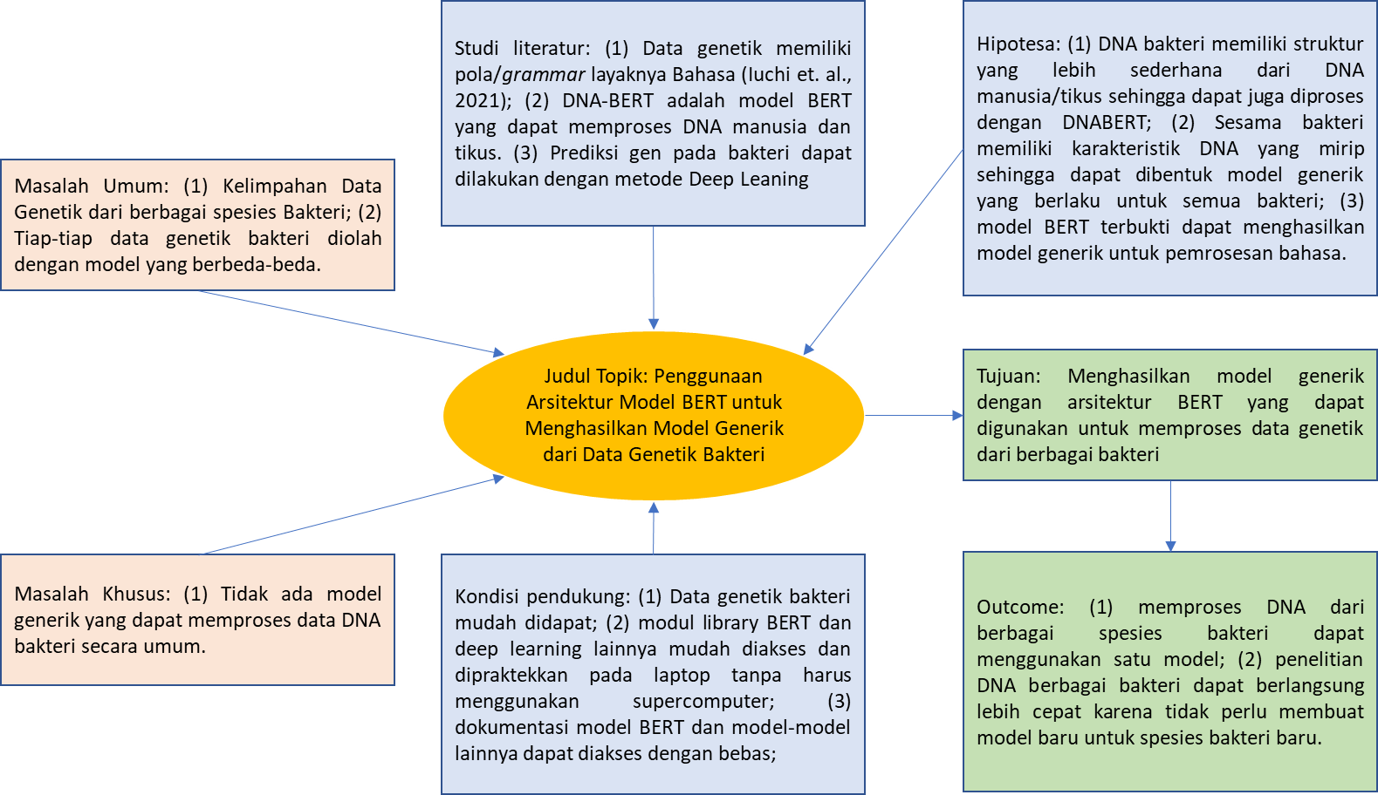
- Penelitian kuantitatif dengan alasan sebagai berikut.
- Peneliti tidak termasuk dalam objek penelitian karena objek penelitian adalah data genetik bakteri dan model BERT.
- Keberhasilan model BERT diukur berdasarkan metrik yang baku dan tidak multitafsir.
- Hipotesis tidak berubah sejak penelitian dimulai.
- Desain dan ruang lingkup penelitian tidak berubah sejak pengerjaan penelitian dimulai.
- Filsafat: cara pandang terhadap kehidupan dan cara pandang tentang sesuatu yang benar dan salah dengan tujuan untuk mendapatkan makna hidup yang lebih dalam.
Penelitian: proses pengamatan, pengumumpulan data, dan analisis data yang dilakukan dengan sistematika tertentu untuk menemukan jawaban atas suatu masalah.
Hipotesa: prediksi atas jawaban dari suatu masalah penelitian yang didukung oleh studi literatur dan kebenaran prediksi ini akan dibuktikan melalui penelitian.

